**途马旅游预定平台**

**软件需求规格说明书**

目录

一、背景分析 2

二、需要分析 3

2.1系统目标 3

2.2涉众利益及待解决问题 3

2.3系统范围 3

2.4系统特性 4

三、业务概念分析 5

3.1概述 5

3.2 业务概念一览 6

3.3 预定项目 7

3.4 定制项目 7

3.5 提交定制方 8

四、业务流程分析 9

4.1概述 9

4.2 订购项目流程 9

4.3 定制项目流程 11

五、功能性需求 13

5.1 执行者分析 13

5.2宏观用例分析 14

5.3 角色用例分析 15

5.3.1 用户用例分析 15

5.3.2 VIP用户用例分析 17

5.3.3网站管理员用例分析 18

5.3.4业务管理员用例分析 19

5.3.6超级管理员用例分析 20

六、非功能性需求 21

6.1 软件技术框架 21

6.2 其他 21

6.2.1 性能需求 21

6.2.2安全需求 22

6.2.3可靠性需求 22

6.2.4兼容性需求 22

6.2.5易用性 22

# 一、背景分析

我们是一家旅游公司，提供各种旅游相关服务，现在我们想要完成公司的一个官方网站的设计与开发，在官方网站上展现公司所提供的旅游服务。使用此旅游网站的包括网站管理员和客户。网站管理员负责管理网站提供的旅游项目，可以增加、删除或调整旅游项目。客户浏览网页，选购自己心仪的旅游产品。对于VIP用户，可根据VIP用户的行程需要，提供定制的旅游项目。

# 

# 二、需要分析

## 2.1系统目标

方便网站管理员增加、删除或调整旅游项目

方便用户选择旅游项目

为订购旅游项目的客户提供一条龙旅游服务

方便用户查看旅游历史纪录

## 2.2涉众利益及待解决问题

|  |  |  |  |
| --- | --- | --- | --- |
| 序号 | 涉众 | 代表人物 | 待解决的问题/对系统的期望 |
| 1 | 网站管理员 | 王经理 | 科学的管理已有旅游项目  方便的增加、删除、调整旅游项目 |
| 2 | 业务管理员 | 张经理 | 将业务管理员为VIP用户定制个性化旅游项目的方案显示在网站上  在网站上与VIP用户签订合同  为用户提供已有订单的详细信息 |
| 3 | VIP用户 | 唐用户 | 浏览网页获取旅游项目信息  完成个性化旅游项目定制 |
| 4 | 普通用户 | 何用户 | 浏览网页获取旅游项目信息  方便的选定旅游项目  方便的查看已有订单  方便的退订已有订单  可以方便的查看旅游历史纪录 |

## 2.3系统范围

本系统在全国范围内适用。

不包括与财务、购票、酒店预订软件对接。

## 2.4系统特性

以旅游项目数据库为核心，有大规模的已有旅游项目支持；

必须实现项目经理与客户间的信息资源共享；

需要有强大的事务处理机制；

应具有完善的系统管理、监督、运行保障体系以及相应法律体系支持。

# 三、业务概念分析

## 3.1概述

针对用户本系统要管理的事情主要有：订购项目、定制项目、收藏项目等。

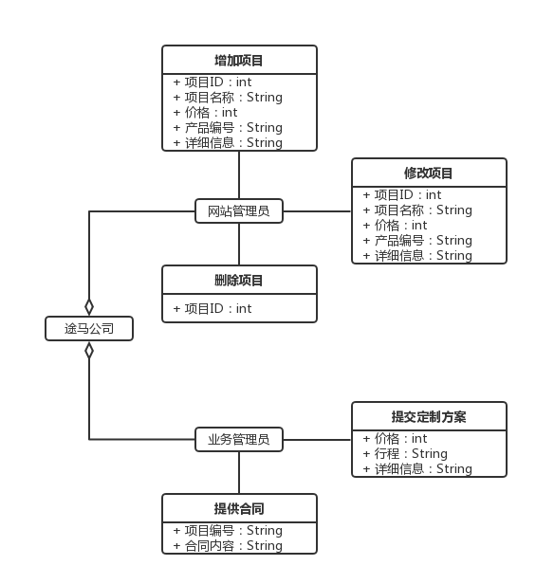 针对系统管理员本系统需管理的事情主要有：增加项目、删除项目、修改项目、提交定制方案等。

## 3.2 业务概念一览

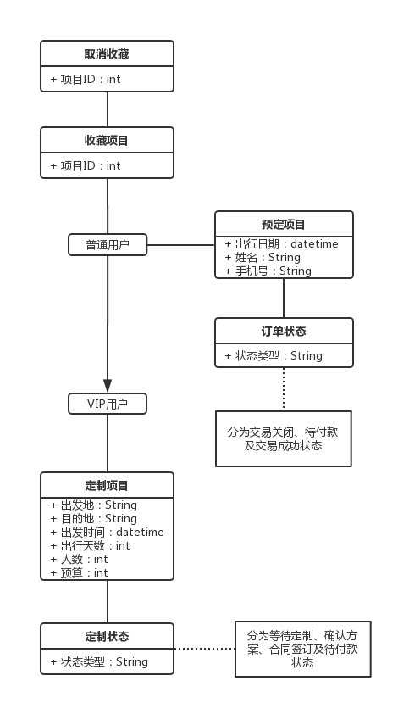

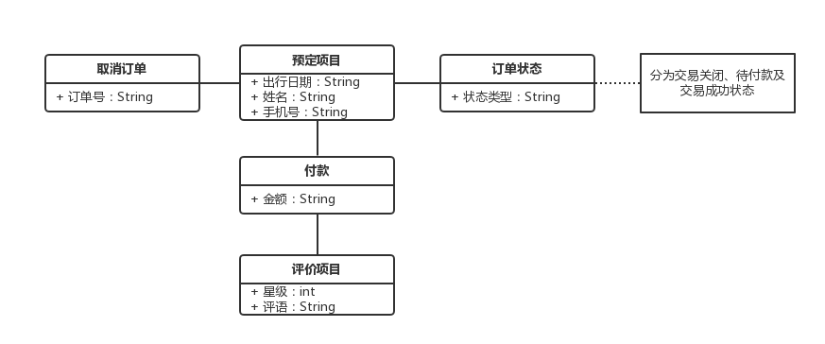3.3 预定项目

## 3.4 定制项目

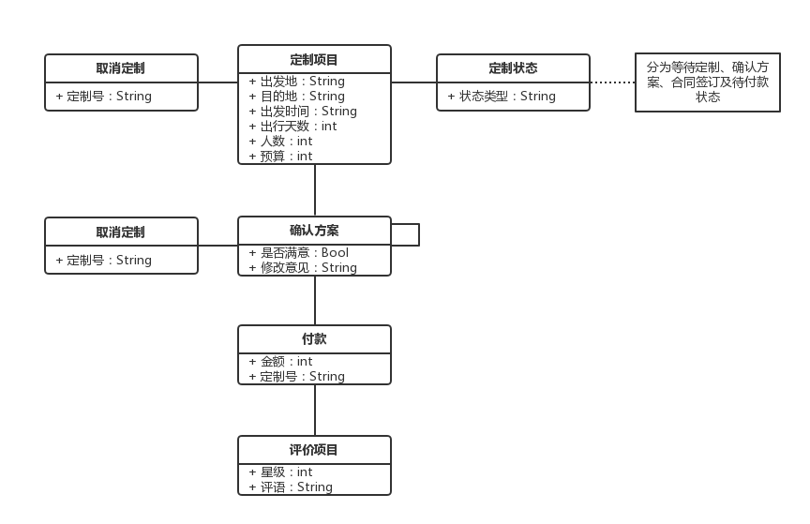

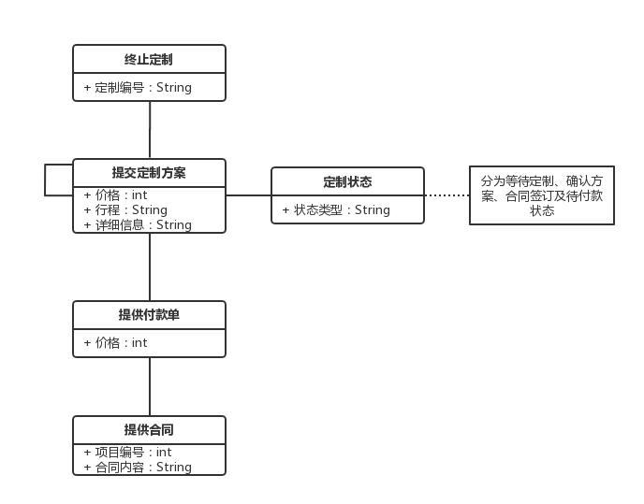3.5 提交定制方**案**

# 四、业务流程分析

## 4.1概述

在用户订购项目与定制项目的过程中，该订单会在不同的阶段处于不同状态中。

在管理员提出定制方案时会根据用户的不同反馈产生不同状态。

## 4.2 订购项目流程

活动图

|  |  |
| --- | --- |
| 用户 | 业务管理员 |
|  |  |

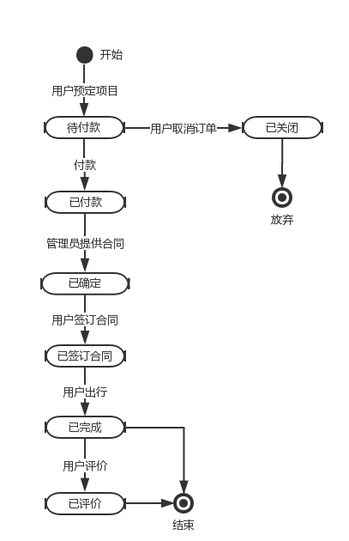

状态机图

## 4.3 定制项目流程

活动图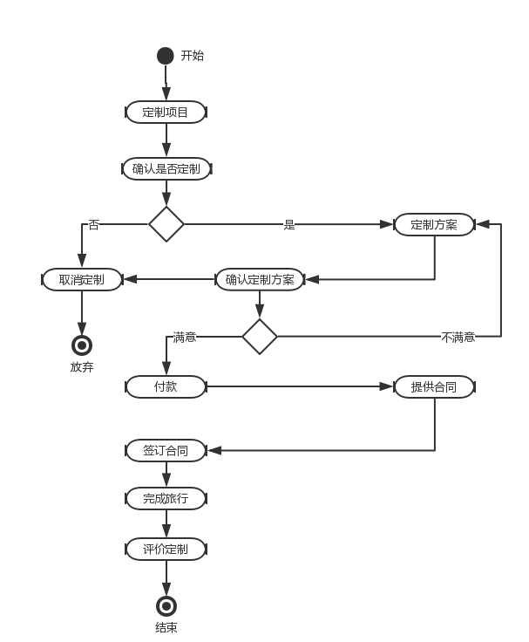

|  |  |
| --- | --- |
| 用户 | 业务管理员 |
|  |  |

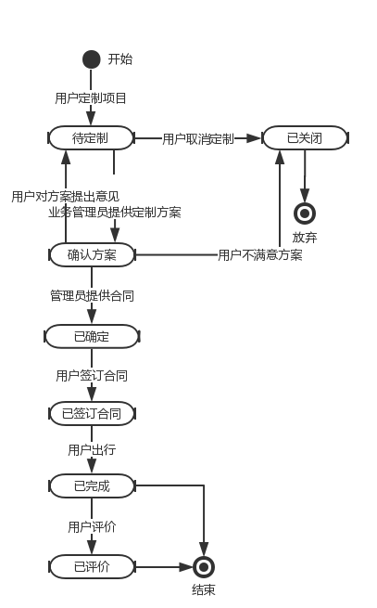

状态机图

# 五、功能性需求

## 5.1 执行者分析

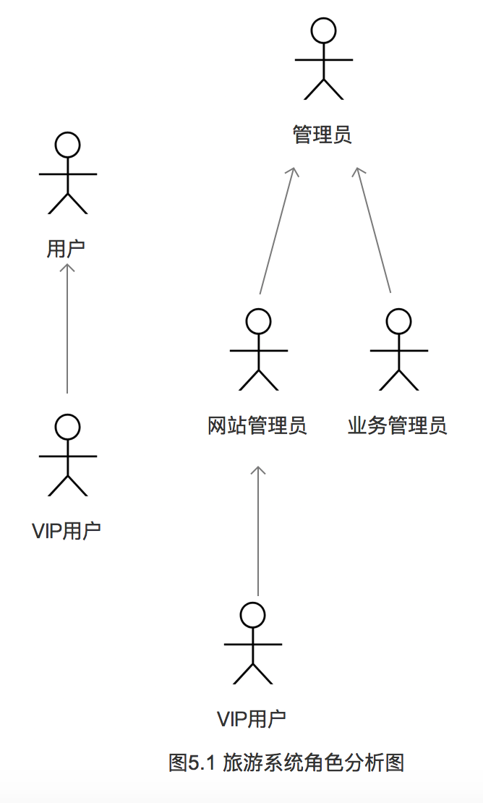

## 5.2宏观用例分析

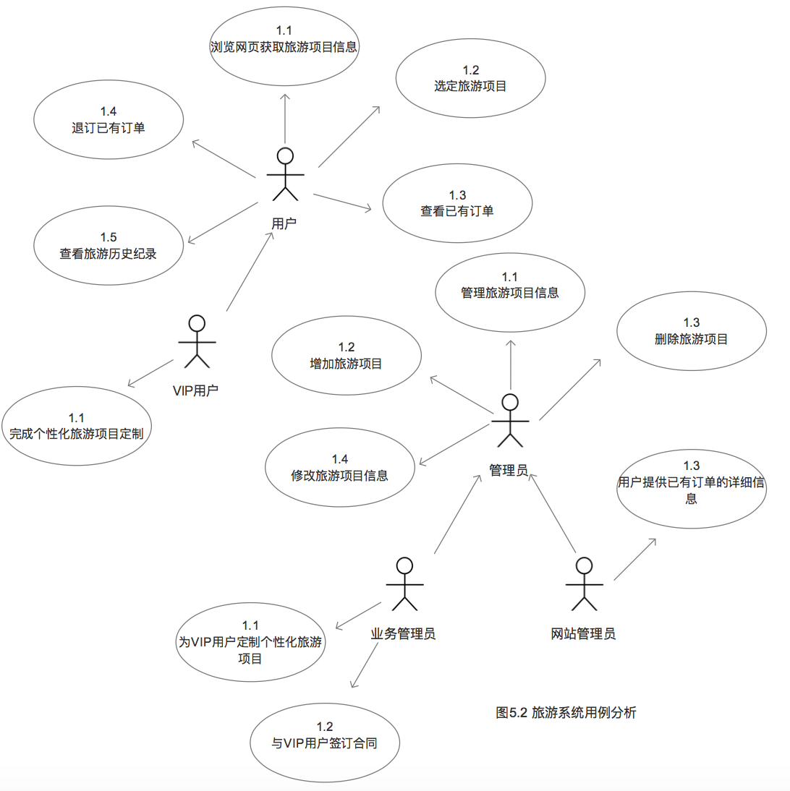

## 5.3 角色用例分析

### 5.3.1 用户用例分析

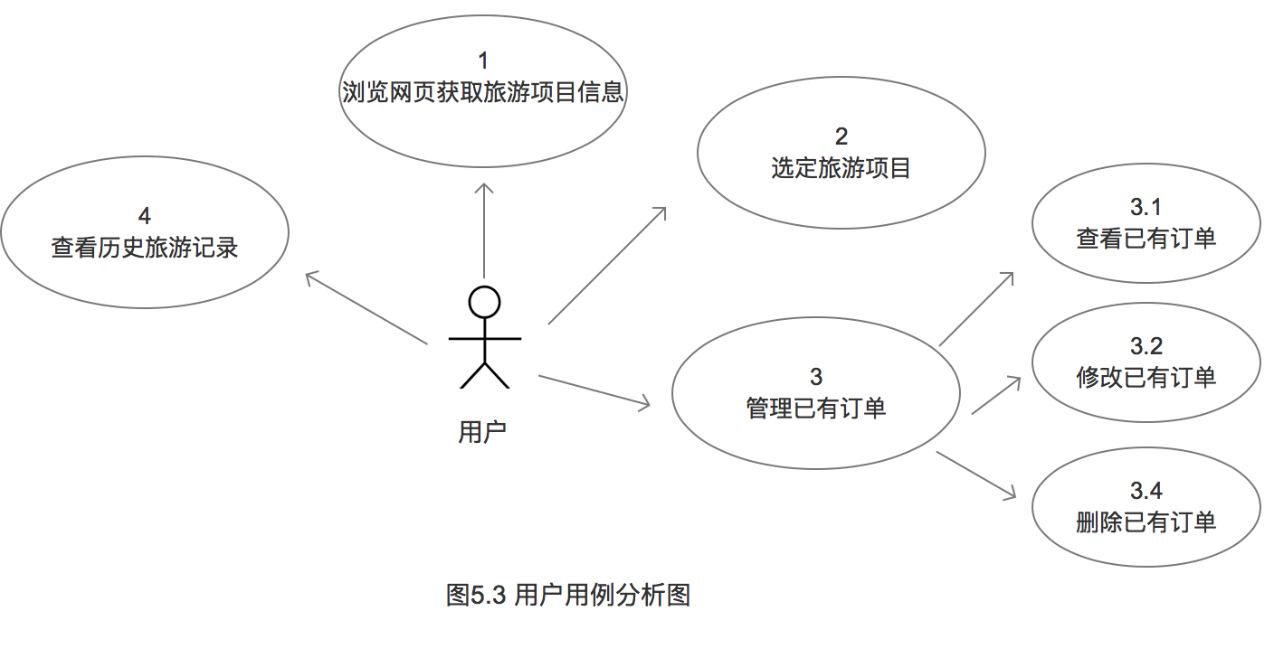

|  |  |
| --- | --- |
| 编号 | 1.1 |
| 名称 | 浏览网页获取旅游项目信息 |
| 执行者 | 用户 |
| 描述 | 无 |
| 前置条件 | 用户进入网站 |
| 基本流程 | 用户可以在网站首页浏览网页获取旅游项目信息，其中浏览的信息可以通过关键信息：出行时间、目的地、出发地、出行天数等数据字段进行筛选。 |
| 结束流程 | 跳出网站 |
| 说明 | 无 |

|  |  |
| --- | --- |
| 编号 | 1.2 |
| 名称 | 订购旅游项目 |
| 执行者 | 用户 |
| 描述 | 用户浏览网页中的旅游项目信息后，选择自己偏爱的项目 |
| 前置条件 | 用户已登录系统 |
| 基本流程 | 浏览网页获取旅游项目信息，在偏好的项目详情页点击“订购”按钮 |
| 结束流程 | 跳出选定的旅游项目 |
| 说明 | 订购完成后，该订单的信息以及用户的基本信息将录入系统，用户可以进入“我的订单”查找订购的旅游项目。 |

|  |  |
| --- | --- |
| 编号 | 1.3 |
| 名称 | 查看订购订单 |
| 执行者 | 用户 |
| 描述 | 用户进入订单中心查看已有订单 |
| 前置条件 | 用户已登录系统 |
| 基本流程 | 用户进入订单中心查看已有订单，可进入订单详情信息页查询 |
| 结束流程 | 跳出订单页面 |
| 说明 | 无 |

|  |  |
| --- | --- |
| 编号 | 1.4 |
| 名称 | 修改订购订单 |
| 执行者 | 用户 |
| 描述 | 用户进入订单中心对已有订单的详细信息进行修改 |
| 前置条件 | 用户已登录系统 |
| 基本流程 | 用户进入订单中心对已有订单的详细信息进行修改，点击修改完成提交修改请求 |
| 结束流程 | 跳出订单页面 |
| 说明 | 全部数据项包括：出行日期、用户手机号、订单状态、出发地、目的地、出发时间、出行天数、人数、预算；期中用户可以修改的信息只有：手机号、人数。 |

|  |  |
| --- | --- |
| 编号 | 1.5 |
| 名称 | 删除订购订单 |
| 执行者 | 用户 |
| 描述 | 用户进入订单中心对已有订单进行删除 |
| 前置条件 | 用户已登录系统 |
| 基本流程 | 用户进入订单中心进入已有订单详情页面，点击“删除订单”按钮 |
| 结束流程 | 跳出订单页面 |
| 说明 | 对用户的删除操作进行确认，删除后不允许用户撤销。误操作的情况需要用户到历史记录中寻找订单并重新订购。 |

### 5.3.2 VIP用户用例分析

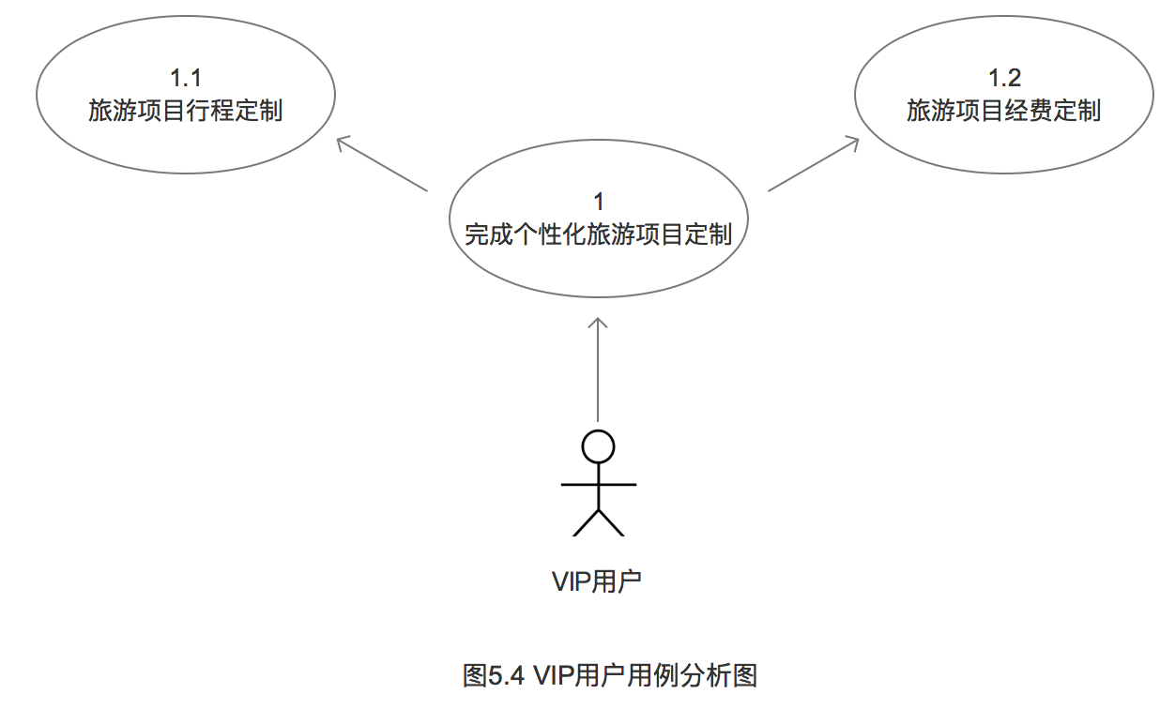

|  |  |
| --- | --- |
| 编号 | 2.1 |
| 名称 | 旅游个性化定制 |
| 执行者 | VIP用户 |
| 描述 | VIP用户进入个性化旅游模块定制旅游 |
| 前置条件 | VIP用户已登录系统 |
| 基本流程 | VIP用户进入个性化旅游模块，预约旅游业务经理并于之后定制旅游项目 |
| 结束流程 | 跳出个性化定制模块 |
| 说明 | 定制详细见业务流程 |

|  |  |
| --- | --- |
| 编号 | 2.2 |
| 名称 | 基础用户的全部功能 |
| 执行者 | VIP用户 |
| 描述 | VIP用户除享受定制服务外，其他功能和基础用户平级 |
| 前置条件 | 无 |
| 基本流程 | 无 |
| 结束流程 | 无 |
| 说明 | VIP用户继承自基础用户，其权限较基础用户而言较高 |

### 5.3.3网站管理员用例分析

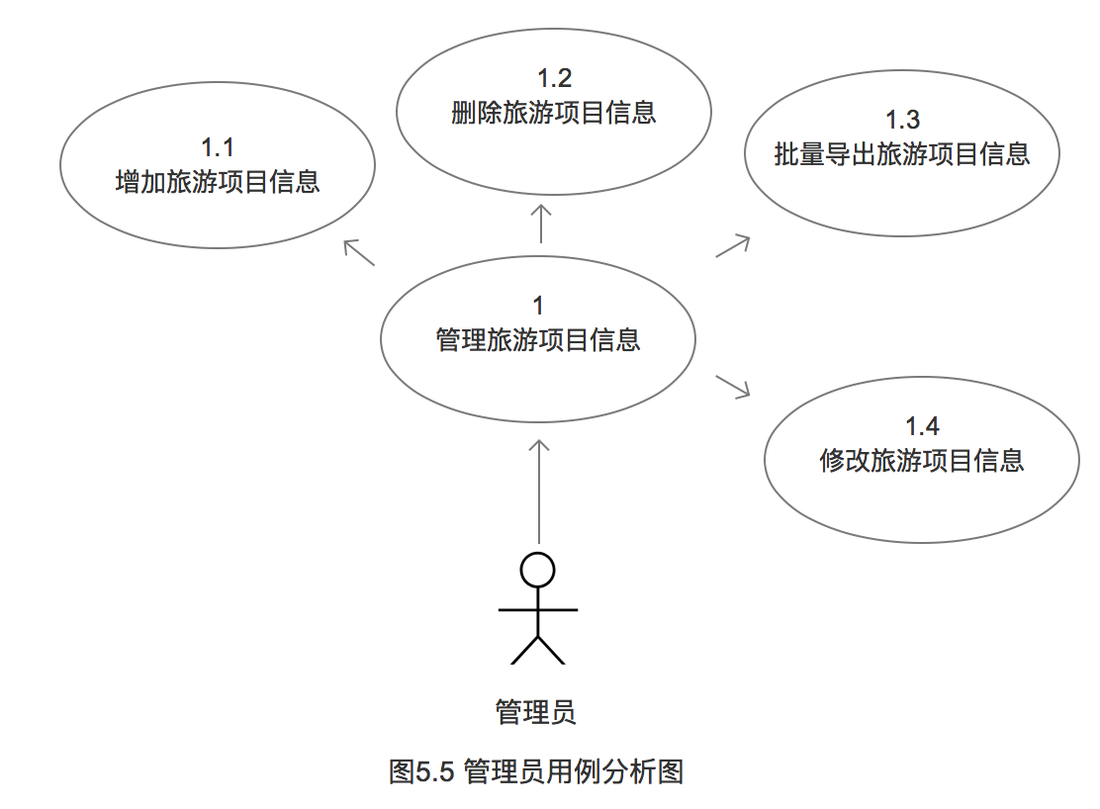

|  |  |
| --- | --- |
| 编号 | 3.1 |
| 名称 | 管理旅游项目信息 |
| 执行者 | 网站管理员 |
| 描述 | 网站管理员 |
| 前置条件 | 网站管理员已登录系统 |
| 基本流程 | 网站管理员进入旅游项目管理模块，可分别进入“增加项目”“删除项目”“导出项目”“编辑项目”子模块进行对应的操作 |
| 结束流程 | 跳出旅游项目管理模块 |
| 说明 | 删除旅游项目信息：删除后可进入“已删除项目”中进行恢复；  旅游项目的信息可以以excel的形式批量导出；  管理员可以修改的旅游项目数据项为：出行日期、预算、出行人数、行程天数、目的地、出发地。 |

### 5.3.4业务管理员用例分析

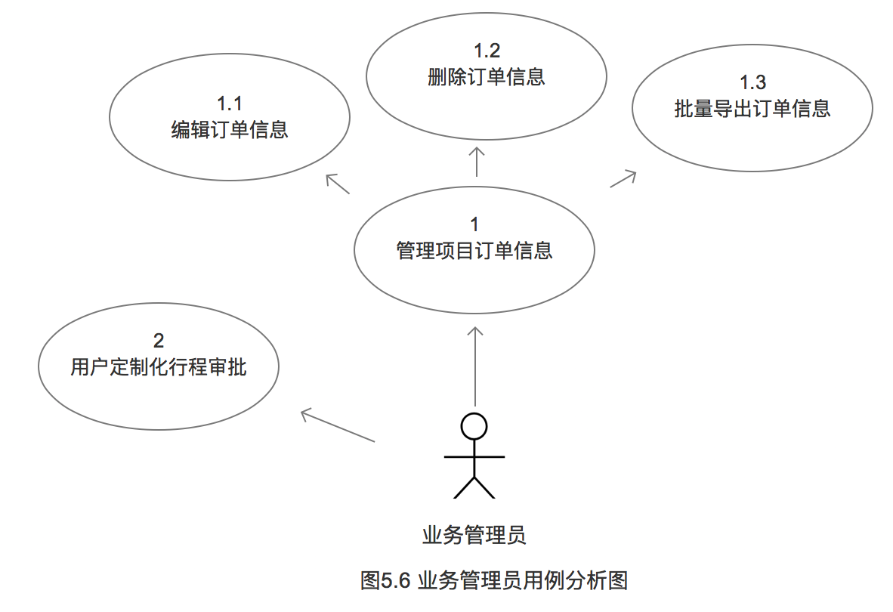

|  |  |
| --- | --- |
| 编号 | 4.1 |
| 名称 | 管理项目订单信息 |
| 执行者 | 业务管理员 |
| 描述 | 业务管理员 |
| 前置条件 | 业务管理员已登录系统 |
| 基本流程 | 业务管理员进入旅游项目订单管理模块，可分别进入“删除订单”“导出订单”“编辑订单”子模块进行对应的操作 |
| 结束流程 | 跳出旅游项目订单管理模块 |
| 说明 | 删除旅游项目订单信息：删除后可进入“已删除订单”中进行恢复；  旅游项目订单的信息可以以excel的形式批量导出； |

### 5.3.6超级管理员用例分析

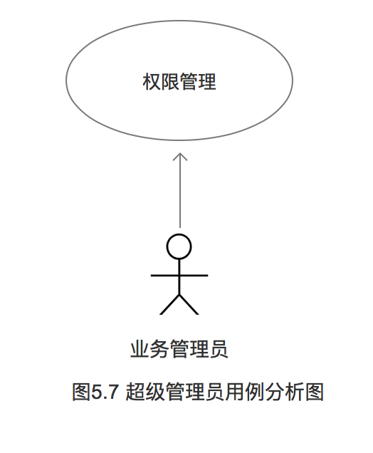

|  |  |
| --- | --- |
| 编号 | 5.1 |
| 名称 | 权限管理 |
| 执行者 | 超级管理员 |
| 描述 | 超级管理员可以增加、删除、修改业务管理员和网站管理员的权限 |
| 前置条件 | 超级管理员已登录系统 |
| 基本流程 | 超级管理员进入权限管理模块，可以开设管理员账号并赋予不同的权限。也可以对已有的权限进行回收，可以删除已经开设的管理员账号。 |
| 结束流程 | 跳出权限管理模块 |
| 说明 | 超级管理员进入权限管理模块，可以开设管理员账号并赋予不同的权限。也可以对已有的权限进行回收，可以删除已经开设的管理员账号。  **超级管理员默认拥有全部系统权限。** |

# 六、非功能性需求

## 6.1 软件技术框架

* 整体采用B/S模式

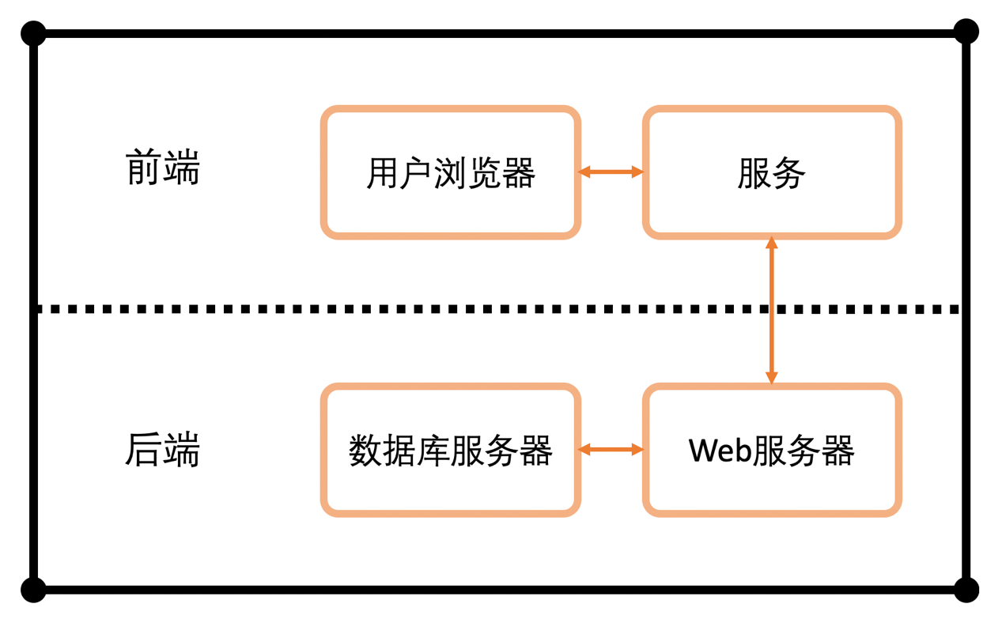

## 6.2 其他

### 6.2.1 性能需求

* 响应时间

普通时段下各页面响应时间不超过2秒，高峰不超过4秒

登录和注销响应时间2秒内，查询响应2秒内

* 业务并发量

能够同时满足多用户同时浏览

* 系统容量

支持1万用户

支持GB级数据

数据库表不超过100万行，数据库最大容量不超过100GB，磁盘空间40GB以上

### 6.2.2安全需求

* 访问控制：用户身份认证后只能访问自己权限范围内数据，进行权限范围内操作
* 保证数据传输安全，采用数据加密采集、传输和处理。
* 提供日志管理，可追踪和回滚操作

### 6.2.3可靠性需求

* 输入检查：对用户输入、系统生成数据检查，防止数据异常
* 健壮性：能检测和处理系统运行中的异常
* 系统7×24小时运行，全年故障时间不超过2天

### 6.2.4兼容性需求

* 系统应该支持Chrome，Safari等主流浏览器
* 系统应该支持桌面端、移动端，采用响应式设计

### 6.2.5易用性

* 用户能够在5分钟内完成报名旅游的操作，失败率控制在万分之一以内。
* 用户能够在看到首页时30秒内确定自己的旅行目的地并点击。
* 页面超链接形成闭环，减少弹出新窗口操作，主体为SPA（单页应用）